如何从萌新成为队医？

向老队医或其他老人表达意愿，进行队医培训，在后续活动报名表中勾选队医一职，即有可能在活动中成为队医。**办公室**为队医事宜的主要负责人。

队医的职责

**平时**

**·**保管队医包和备用药品。药品做好卫生防水工作，密封，避光，注意保质期，及时弃旧换新；队医包有较多污渍时要清洗，认真保管，不要弄丢。

**·**加强医疗知识。方式:网络资料，专业书籍，请教其他有经验者，多参与活动积累经验。其他途径（推荐）——

①参加中农大红十字会每年举办的**创伤包扎**和**心肺复苏**的培训与考核，考核通过还可获得相应的证明。

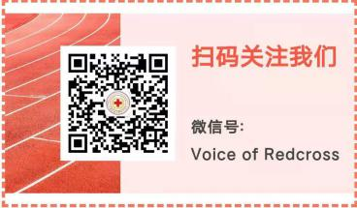

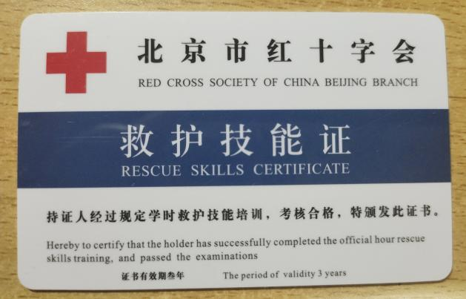 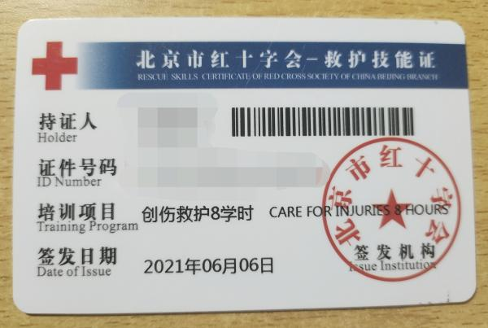

②选修普通通识课**运动伤害事故处理与急救技能**。

**·**思考、总结、整理，补充更新公众号内队医相关板块的内容。

**活动前**

**·**转接队医包并检查药品是否齐全，熟悉药品位置。

**·**了解活动强度、路况、天气情况、参与人数和队员身体状况等，预估可能会出现的问题并做好应对措施，决定要带的药物及数量。

**内服药**主要用于超过一天、需要外宿的中长途活动，药品数量要根据队员数量、天气环境状况而定。若有酒局准备解酒药；**外用药**队医包内常备**，**有较多纸质包装，要注意防水防污染。长途活动的药品要格外注意考虑重量，在种类齐全的同时不宜准备过重的药品和用具，尽量选择必要的和小瓶装的药品，且原则上宁多不少。

队医包里常备一个垃圾袋，不要随意遗弃医疗废物。

疫情期间，准备酒精喷雾/湿巾，并提醒队员准备若干口罩，自己多带一些。

对于暑期和冬训，注意云南白药喷雾、十滴水、生理盐水等液体和水银温度计不能飞机托运，可选择随身行李携带、网购快递或在当地购买。结合路线特点有针对性地准备药品。

**·**提前在活动群或当面提醒队员注意，如天冷带外套准备雨衣、淋雨下海时准备红糖姜茶等。

**活动中**

**·**无论是骑车还是游玩都要随身携带队医包，以备不时之需。

**·**使用后多余的创可贴、敷料等纸质包装装入塑料防水袋，液体药品注意密闭性。

**·**用药时提前询问伤员是否过敏，牢记常见的禁忌，如服用头孢、布洛芬前后禁止饮酒，并且时刻看护提醒伤病队员。对于不确定的病症，自己不乱用药，也不让病员随意接受其他人给的内服药。对于不了解的药品，没有把握就不使用。

**·**队员摔车后，将伤员转移到安全的地方进行伤口处理；即使没有明显痛感，也应提醒其在休息点检查衣物遮蔽处有无受伤。若出现疑似韧带拉伤、骨折或失去意识等较为严重的事故时，禁止随意移动伤者以避免二次损失，及时送医交给专业人士处理。

**·**每天提醒伤员按时吃药、换药，关注病情伤势有无好转。在长途活动的一日三餐时，串桌询问是否嗓子疼、感冒或有感冒倾向等，分发金嗓子喉片、感冒冲剂、维生素C等，早预防早治疗。

**·**根据队员伤病的实际情况及时到附近药店购买药物，补充队医包。

**·**队医不仅仅只是给药、治疗，更要的是安抚情绪，疏导陪伴，让伤员振奋精神有勇气继续前行。因为掉队、去医院甚至中途离开等原因导致无法正常和大部队在一起，许多活动不能参加易有孤单落寞之感，队医需要多关心伤员心理状态。

**·**队医自身因身体不适或打前站需要脱离队伍时，注意安排好队医包，转交给队伍中其他有队医经验或相关能力的人。若队伍中两名队医一人摔车，伤势不严重可以自行处理时，另一名队医仍跟大部队；若其伤势较为严重，则另一名队医转交队医包后留下陪同治疗，确保队伍中有一个队医包。

**·**队医时刻要有责任意识，要做整个队伍中最重视安全问题的人，及时制止队员的危险行为，尽可能减少安全隐患避免意外发生，有事情找队长沟通。

**活动后**

**·**可借出车协药品（如云南白药喷雾），但要提醒康复后归还

**·**队医包或药品、器具损坏丢失需告知办公室以及时采购

队医包常见药品

医疗用具

|  |  |  |  |
| --- | --- | --- | --- |
| 小剪刀  1654616462(1) | 一次性镊子  889926989639832147 | 一次性换药盘  1654616580(1) | 脱脂棉球  283461528158965200 |
| 自粘弹性绷带  437594694069388285 | 无菌敷料  237112655906070829 | 创可贴  427389546932646848 | 纱布敷料  742465439982597433 |
| 碘酒棉签  879876901328239716 | 生理盐水  421030683631135738 | 普通棉签  452519609566631712 | 普通湿巾  805586870894884128 |
| 酒精湿巾  331442223793713923 | 水银温度计  348285951788331504 | 密封袋  872335267458445997 | 垃圾袋  298185890839300552 |
| 一次性冰袋  442159869471638524 | 保温毯  454722075440209994 |  |  |

推荐品牌：可孚、海氏海诺

药品

外用：

1. 云南白药气雾剂、云南白药保险液（适用于闭合性伤口，伤口破损处禁用。活血散瘀，消肿止痛。用于跌打损伤，瘀血肿痛，肌肉酸痛及风湿疼痛。使用云南白药气雾剂日3～5次。凡遇较重闭合性跌打损伤者，先喷云南白药气雾剂保险液，若剧烈疼痛仍不缓解，可间隔1～2分钟重复给药，一天使用不得超过3次。喷云南白药气雾剂保险液间隔3分钟后，再喷云南白药气雾剂。）
2. 创可贴（伤口较深时不可使用，若为带锈金属划伤需要打破伤风）
3. 红霉素软膏（用于脓疱疮等化脓性皮肤病、溃疡面的感染和寻常痤疮；搭配普通棉签涂于患处）
4. 冰袋（高烧降温、消炎止痛、蚊虫叮咬、夏日消暑及运动意外碰伤、扭伤、摔伤、止血化脓等辅助理疗。为防止温度过低而冻伤，刚开始使用时最好用湿毛巾或湿棉布包裹）

内服：

1. 健胃消食片（用于脾虛所致的食积）
2. 西瓜霜含片/金嗓子喉片（疏风清热，解毒利咽，改善急性咽炎――咽部干燥、灼热、粗糙、微痛 等所致的咽喉肿痛、声音嘶哑、干燥灼热，不宜同时服用温补性中药）
3. 布洛芬（缓解轻至中度疼痛如头痛、关节痛、偏头痛、牙痛、肌肉痛、神经痛、痛经等，缓解一般感冒和流行性感冒引起的高热。用药期间不得饮酒或饮用含有酒精的饮料和吸烟。本品与其他解热、镇痛、抗炎药物如某些复方抗感冒药，同用时可增加胃肠道不良反应，甚至导致溃疡发生，禁止合用。本品应于饭后1-2小时使用。）
4. 口服补液盐（治疗和预防腹泻造成的轻度脱水）
5. 999感冒灵颗粒/仁和复方氨酚烷胺胶囊（解热镇痛，用于感冒引起的头痛，发热，鼻塞，流涕，咽痛。服用本品期间不得饮酒或含有酒精的饮品;不能同时服用与本品成份相似的其他抗感冒药）
6. 正露丸（用于饮食不节或水土不服引致的成人及小儿腹泻，属于湿热、食滞证者。症见:食欲不振，恶心呕吐，腹胀腹泻，消化不良。）
7. 十滴水（用于阳暑引起的头晕、恶心、腹痛、肠胃不适；不宜在服药期间同时服用滋补性中药，饮食宜清淡，忌酒及辛辣、生冷、油腻食物；对酒精过敏者慎用）

**注：中暑分为阴暑和阳暑，藿香正气水只适用于阴暑且其主治外感风寒、内伤湿滞、夏伤暑湿等所致的感冒。阳暑病人误用藿香正气水不仅无法缓解病人症状，反而会加重症状。**

**阴暑和阳暑的区分——**

**阴暑:多因长时间处于温度低，湿度大的环境下所引发，表现为头痛身重、四肢酸痛、帕冷发热、无汗等，有的伴有腹痛、腹泻、恶心、区吐等胃肠症状。**

**阳暑:多因长时间处高温、通风不良、湿度较高的环境下所引发，表现为头晕胸、出汗、面红目赤、烦躁不安、呼吸急促。**

1. 仁丹（用于伤暑引起的恶心、胸闷、头昏，晕车晕船；不宜在服药期间同时服用滋补性中药，饮食宜清淡）
2. 红景天胶囊（预防高反）
3. 维生素C（预防治疗坏血病或其他维生素C缺乏症）
4. 葡萄糖口服液（缓解低血糖，补充体能；预防高反）
5. 枇杷露（用于支气管炎咳嗽，养阴敛肺，止咳祛痰；不宜在服药期间同时服用滋补性中药，饮食宜清淡）

**以上药品并不固定，可根据实际需要增减，同时向大家征集好用、普适的药。**

**注意事项**

防大于治：注意饮食习惯，对身体的护养。（比如日常保护膝盖）

三用原则：不用少用慎用（药都带三分“毒”）

不用：轻微的可通过其他途径解决的

少用：大多数内用药都不超三天

慎用：对症下药

**队医的素质**

**·**细心耐心，善于观察队员状态（面色、精神情况等）

**·**较好的体能（驮医疗包，追大部队）

**·**认真好学（加强医疗知识）

**·**决断力（当队员伤病情况较为严重时，应立刻和队长沟通送就近送到医院或下一个住宿点。不能只听队员想不想继续骑行任由选择，也不能因为他人的各种议论就摇摆不定，心笙动摇。比如若有人在暑期高海拔路段发烧时，一旦发现立刻坐车前往低海拔不能拖；同时遇事不慌，冷静镇定，能够组织安排其他队员继续骑行或是协助救治。前述之要，即队医要有相当的知识储备和处理经验，从而对自己的决策有信心，也能让他人信服。）

常见问题及处理方法

**·（跑步后）腿疼**

跑完步后腿疼很可能是由于患者平时缺乏锻炼，突然增加运动量，乳酸堆积造成肌肉的酸痛；或者跑步前没有做好热身，跑步后没有拉伸等到位；跑步姿势不正确等。

可通过局部按摩、使用热毛巾热敷来促进血液循环，同时多休息，减少腿部运动。

·**(骑行后)膝盖疼、腰疼**

骑行时间过长或者平时缺乏锻炼而突然剧烈的运动；座椅高度不合适；自行车尺寸不合适；骑行踏频(档位大小)不合适等。

再骑行前，应选择适合自己身高的自行车，同时调整座椅高度：把腋窝卡在座位上，手臂自然下垂，大拇指位置卡到中轴轴心，此时高度为最佳。当骑行脚蹬到最低点时，保证腿部基本伸直，但是要留一点点余地，不能完全伸直，完全伸直容易脱力。这样在骑行中可以让血液在骑行过程中通过膝盖，腿部可以伸直不易抽筋。同时应避免加速和上坡时猛发力，调整挡位保持较高的踏频。

严重的疼同一定要到医院进行规范的诊断和治疗，以免延误病情。

腰部放松运动

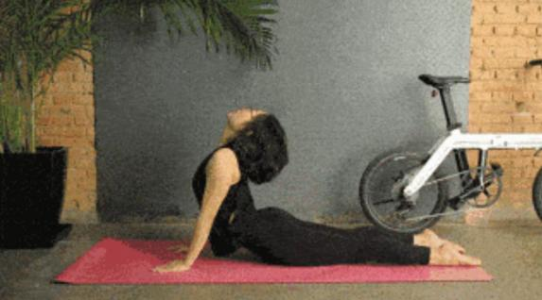 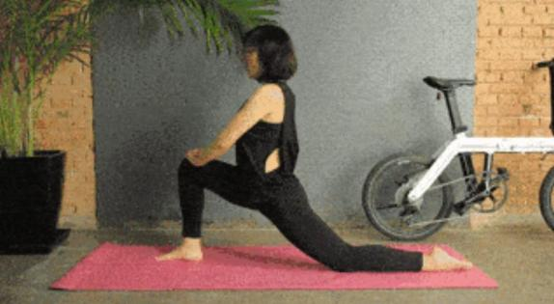

左图 背部伸展——动作要领：用手臂将上半身推起，拉伸后背。

右图 屈髋肌群拉伸——动作要领：控制支撑腿膝盖，上半身保持正直，感觉到大腿前侧被拉伸。

·**擦伤：**

用生理盐水冲洗伤口，脱脂棉球与镊子辅助。待伤口的灰土砂石等杂物被完全清除后，从伤口处向外周涂抹碘伏消毒。根据伤势情况选用敷料、纱布和弹性绷带进行包扎。

注意：若伤口较深的带锈金属划伤要到医院注射“破伤风”针，不可直接贴创可贴。

**·扭伤、肌肉拉伤：**

立即停止运动，24小时内用冰袋冷敷扭伤的部位，冰敷注意要隔垫衣物，防止冻伤。受伤24小时后，根据受伤的情况用外敷、按摩、热敷的方法，若伤势较严重及时就医。

注意：受伤后24小时之内，不能按摩和热敷。

·**抽筋（肌肉痉挛）：**

出现抽筋可能是由于夜晚受了寒冷的刺激或者是由于白天劳累过度、休息不足，或者是由于休息过多而导致局部的酸性代谢产物堆积所致的。日常生活中注意适当的保暖，注意夜晚睡眠的姿势，注意白天不要劳累过度，适当的进行补充一些钙质。

手指、手掌抽筋：将手握成拳头，然后用力张开，又迅速握拳，反复多次。

手臂抽筋：拉伸、舒展抽筋部位的肌肉，辅以按揉。

腿部抽筋：呈坐位，伸直发生抽筋的下肢，躯干前屈，用双手扳住前脚掌，缓慢、持续向躯干侧牵拉，直至痉挛缓解。

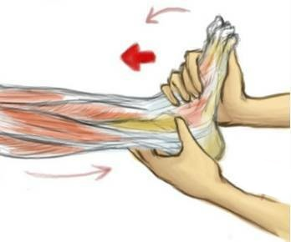

·**大保健**

大量运动后，注意放松肌肉，因其在僵硬时，柔韧性、收缩能力下降，若仍长时间运动易造成损伤。所以在骑行休息或晚间，给队员来场轻松快乐的**大保健**吧！大保健能放松肌肉，加快血液循环，让身体恢复柔韧，减少运动过后酸痛的感觉。

具体操作为：让队员平躺在防潮垫上、放松肌肉，全脚掌稍用力踩队员的大腿和小腿后侧以及臀部，用脚背均匀侧踢腿部外侧，注意避开膝盖，控制力度。

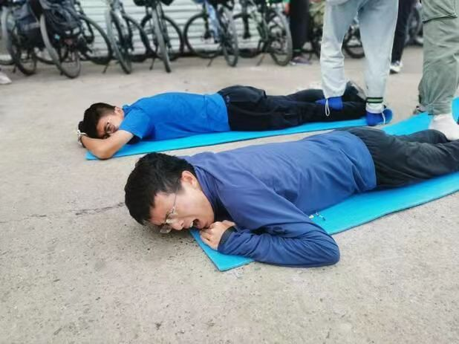

注意，大保健的时间并不是越长越好，也不是越疼效果越好，要根据自身忍耐度来选择，过度刺激会适得其反，容易对软组织、韧带及关节造成损伤。有一定的酸胀感是正常的，如果出现刺痛或疼痛到难以忍受的现象，要及时喊停。

**自行车骑行安全规则**

1. 骑行装备

1.必须佩戴头盔

**不戴头盔不能上路。**骑行头盔是自行车骑行中最重要的装备，它是我们生命安全的保障，但是不正确的佩戴方法会让骑行头盔的保护作用大打折扣，而且还会让你感觉不适。头盔佩戴要保持水平，不能前仰后翘。同时通过调节两侧锁扣和后侧旋钮的松紧使头盔固定在脑袋上，使其不随头部摆动发生相对位移。

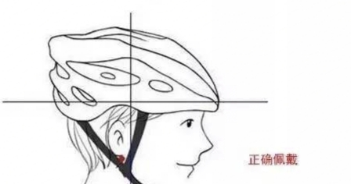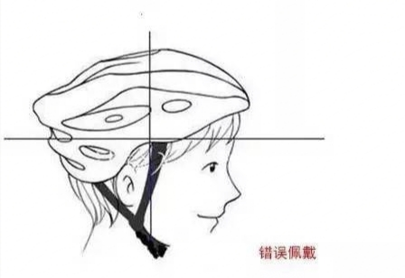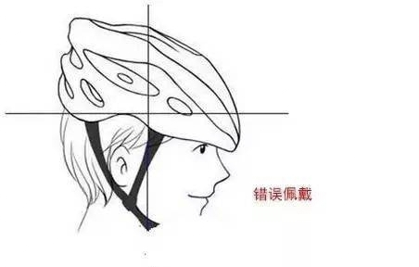

1. 佩戴骑行手套

骑车为什么要戴手套？骑行手套主要用于**稳固抓附**，增大摩擦力，减少因手汗湿滑而产生的危险；手套上厚垫的部分还可缓冲吸收骑乘时的震动冲力，减低手麻的几率。

当面临紧急状况或不幸摔车时，人体的正常反应往往是拿手出来支撑，阻挡外来的危险，但手其实是人体最难复原的部位之一，一旦受伤，将造成生活上诸多不便，戴上手套，可以有效减轻受伤的程度，起到保护作用。

除此之外还有保温防寒、便利擦拭汗水等作用。

1. 上路安全

遵守交通规则，不逆行、不闯红灯、不上高速。